Данный документ содержит информацию о динамике результативности дополнительной общеобразовательной программы «Театр танца Free_step» за последние 3 календарных года. Информация обновляется ежегодно.
Сохранность контингента.
В данном графике приведена информация о сохранности контингента объединения за последние 3 года.

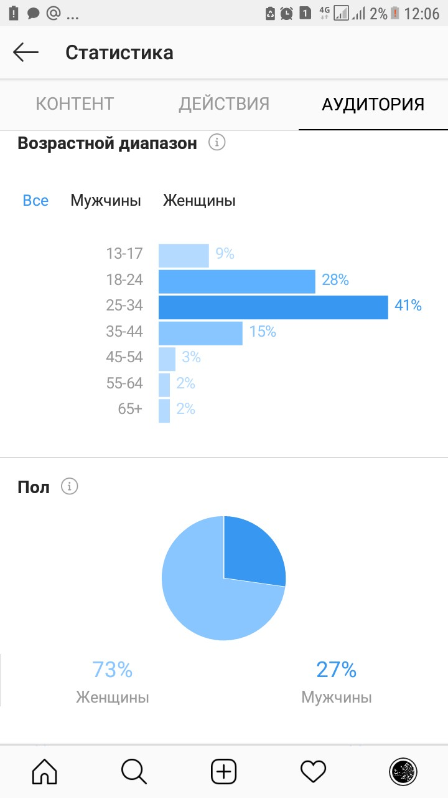Вовлеченность внешней аудитории к деятельности объединения.
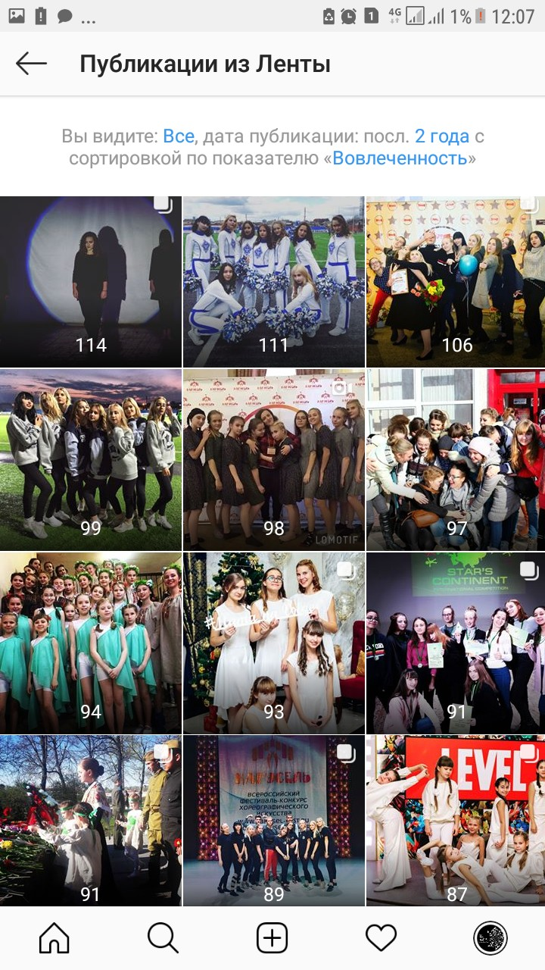 На данных изображениях приведена статистика вовлеченности внешней аудитории через аналитическую статистику соц.сети «Инстаграмм». Из этой статистики видно, что основное внимание аудитории привлекает конкурсная и социальная деятельность объединения.

Участие в конкурсных мероприятиях по возрастному критерию
В данном графике приведена информация об участии воспитанников объединения в конкурсных мероприятиях за последние 3 года, в соответствии с их возрастом. На графике видно, что с каждым годом количество детей участвующих в соревновательном процессе растет.

Участие в конкурсных мероприятиях по уровню
В данном графике приведена информация об участии воспитанников объединения в конкурсных мероприятиях городского, областного, всероссийского и международного уровней за последние 3 года. На графике видно, что с каждым годом количество конкурсных мероприятий растет и их уровень становится все выше. Например: если в 2016 году коллектив принял участие лишь в трех конкурсах Всероссийского уровня, то в 2018 году количество подобных конкурсных мероприятий увеличилось до 7.

Информация об участии в социально-значимых мероприятиях
В данном графике приведена информация об участии воспитанников объединения в социально-значимых мероприятиях за последние 3 года. По графику видно, что количество мероприятий данной направленности растет из года в год. На 2016 год было 6 мероприятий, 2017-4 , 2018 – 9 мероприятий.

